Захарова О.Н., учитель физической культуры
Муниципальное бюджетное общеобразовательное учреждение
средняя школа №12
г. Сургут, Россия
СТИМУЛИРОВАНИЕ МОТИВАЦИИ СТАРШЕКЛАССНИКОВ К УРОКАМ ФИЗИЧЕСКОЙ КУЛЬТУРЫ В ОБЩЕОБРАЗОВАТЕЛЬНОЙ ШКОЛЕ

Аннотация В статье рассматриваются средства и методы по стимулированию мотивации старшеклассников к урокам физической культуры и к сдаче нормативов ВФСК «Готов к труду и обороне». В рамках исследования проведено тестирование по программе «Мотивация к занятиям физической культурой». В результате проведенного эксперимента установлено, что для старшеклассников наиболее характерно проявление внешней и внутренней мотивации. Более эффективными выступают такие методы воздействия на обучающихся, как личный пример учителя; игровой подход к организации деятельности; перспектива будущих дел; требование; общественное мнение; поощрение и наказание.
Ключевые слова: старшеклассники, уроки физической культуры, внеучебные мероприятия, средства комплекса ГТО, методы воздействия на обучающихся, мотивация внешняя и внутренняя.

Цель комплекса ГТО по мнению В.В. Погодина (2016) «…дальнейшее повышение уровня физического воспитания и мобилизационной готовности народа, в первую очередь молодого поколения...». Ориентирован комплекс ГТО на повышение качественной физической подготовки граждан [2].
Как считает Ю.Ф. Курамшин (2014) «…формирование культуры здорового образа жизни, желание заниматься физкультурой и спортом у школьников невозможно без примера взрослых, окружающих их, поэтому комплекс ГТО идеально подходит как средство повышения мотивации обучающихся, ведь они могут брать пример со взрослых, сдающих нормативы будь то учителя или их родители. Главные задачи нормативов ГТО на уроках физической культуры – развитие интереса к спортивным соревнованиям, развитие ловкости, быстроты, силы, гибкости вырабатывание здорового духа соперничества [1].
Исследования С.И. Понамарева (2020) показали, что «…нормативы ВФСК ГТО могут стать фундаментом для повышения мотивации на уроках, где мы будем приобщать детей к здоровому образу жизни и спорту. Основной целью сдачи школьниками нормативов ВФСК ГТО является гармоничное развитие личности школьника, в котором физическая культура занимает одно из ведущих мест. Наибольшее значение здесь имеет личная заинтересованность школьника, его мотивация, понимание физической активности как непреходящей ценности, формирование и закрепление на всю жизнь стремления к физическому самосовершенствованию [3].
Вышесказанное подтверждает актуальность данной проблемы исследования. Умение подобрать «работающие» методы обучения и воспитания в образовательном процессе создает условия более эффективных вариантов его реализации. Каждый метод формировании мотивации учения опирается на определенные потребности обучающихся.
Для более успешного формирования и закрепления мотивов необходимо вести наблюдения за развитием познавательных интересов у обучающихся на уроках физической культуры по нескольким критериям: сосредоточенность внимания, увлеченность процессом; стремление по собственному желанию принимать участие в спортивных мероприятиях; пропагандировать физическую культуру всем преподавательским коллективом школы; повышать престиж уроков физической культуры, превращая их в праздничное, радостное, эмоциональное занятие; содержание уроков, физической культуры сделать динамичным, отдавая предпочтение, различным видам спорта, полагаясь на инициативу учителей и учащихся; стремление улучшить успеваемость; активность в течение всего урока; адекватность реакций на успех, и неудачу.
Исходя из анализа литературы мной установлено, что мотивация – внутреннее побуждение к действию, обусловливающее субъективно-личностную заинтересованность индивида в его свершении. Мотивация поведения тесно связана с такими характеристиками идеальной стороны действия, как намерение, цель, стремление.
Мотив - побудительная сила (разновидность эмоций), заставляющая личность организовывать поведенческий поиск, направленный на удовлетворение потребностей. Мотивы могут быть направлены как на процесс деятельности, так и на сам результат.
Психологи делят мотивы старшеклассников к занятиям физическими упражнениями на две группы. К первой группе мотивов относят удовлетворение потребности в двигательной активности, получение впечатлений, связанных со спортивными соревнованиями, где проявляется чувство азарта, конкуренции и соперничества. Вторую группу составляют такие мотивы, как стремление к самосовершенствованию, то есть укрепление здоровья, улучшение телосложения, развитие двигательных и психических качеств, получение знаний и мотив стремления к самовыражению и самоутверждению.
В ходе изучения классификации мотивов, выявлено, что различают мотивы: осознаваемые и неосознаваемые; внутренние и внешние; постоянные и ситуативные; процессуальные и результативные. Также по характеру направленности мотивы занятий физическими упражнениями подразделяются на процессуальные и результативные. Процессуальные мотивы реализуются в процессе занятий физической культурой: школьник удовлетворяет потребность в движениях, получает наслаждение от процесса деятельности (азарт, соперничество, мышечные ощущения, приподнятость настроения, чувство удовлетворения от выполнения сложных упражнений и от победы). Результативные мотивы направлены на результат деятельности. В процессе занятий как физической культурой, так и спортом школьники стремятся к какому-то результату, достигнуть который можно в течение длительных и систематических тренировок.
На базе МБОУ СШ № 12 г. Сургута ХМАО- Югры в период с мая 2022 по май 2023 года проведен педагогический эксперимент, направленный ни выявление уровня мотивации к урокам физической культуры и к сдаче нормативов комплекса ГТО старшеклассников, обучающихся в общеобразовательной школе.
В процессе уроков и внешкольных мероприятий, где шла подготовка к сдаче норм ГТО, я провела оценку уровня стимулирования мотивации к занятиям физической культурой старшеклассников.
Мной проведен опрос учащихся старших классов в виде анкетирования: «Мотивация к занятиям физической культурой». Целью исследования было выяснить - ведут ли обучающиеся здоровый образ жизни, благодаря которому создаются условия повышения уровня физической подготовленности, и тем самым обеспечивается успешность сдачи нормативов ГТО. Необходимость установления отношения учащихся к физическому воспитанию, к его традиционным средствам, мотивы, побуждающие старшеклассников к занятиям физической культурой, использование средств повышения уровня их физической подготовленности позволило узнать, на каком уровне находится мотивация старшеклассников к занятиям физической культурой.
Анкета «Мотивация к занятиям физической культурой» состояла из 30 вопросов, на каждый из которых приходилось 4 варианта ответа, согласно которым участник опроса получал от 0 до 4-х баллов. При этом, если получаемые показатели больше трех, то можно говорить о высокой степени выраженности уровня или типа, если больше двух, но меньше трех – о средней степени, если показатель ниже двух баллов, то можно предполагать, что отдельный учащийся или группа имеют низкий уровень мотивации в целом, по типу или уровню.
На начальном этапе моего исследования по результатам анкетирования старшеклассников о состоянии их мотивации к физической культуре мной установлен низкий уровень мотивация обучающихся.
Исправляя данную ситуацию, я в ходе эксперимента в уроки физической культуры и во внеклассные мероприятия включала специальные средства, такие, как игры и упражнения соревновательного характера.
Исследователь Д.Г. Сычев (2020) подчеркивает: «… мотивация формируется под воздействием внешних и внутренних факторов. К внешним относятся материальные стимулы, обучающегося со стороны. Внутренние факторы - желание, интерес, стремление, а также личностные убеждения школьника. Стремление обучающегося общеобразовательной школы к самостоятельности и «взрослости» является определенным стимулом к занятиям физической культурой и участии в ВФСК «ГТО» [4].
Таким образом, исходя из выявленных видов мотиваций, на мой взгляд наиболее важными для старшеклассников выступают внешняя и внутренняя мотивации. Первая группа: удовлетворение потребности в двигательной активности, получение впечатлений, связанных со спортивными соревнованиями, где проявляется чувство азарта, конкуренции и соперничества. Вторая группа: стремление к самосовершенствованию, то есть укрепление здоровья, улучшение телосложения, развитие двигательных и психических качеств, получение знаний и мотив стремления к самовыражению и самоутверждению.
Исходя и анализа литературы для формирования положительной мотивации старшеклассников на уроках ФК рекомендуется использовать такие методы, как личный пример учителя; игровой подход к организации деятельности; перспектива будущих дел; требование; общественное мнение; поощрение и наказание; сравнение, соревнование, конкуренция; ситуация успеха.
В процессе педагогических наблюдений, как на уроках ФК, так и внеурочных мероприятиях старшеклассников я отдала предпочтение таким методам, как: личный пример учителя (я посчитала, что единственный разумный способ обучать людей – это показывать им пример), игровой подход к организации деятельности (например, прыжки на скорость, игра на реакцию в колоннах), перспектива будущих дел (результативность предыдущих видов деятельности).
На втором этапе эксперимента проводилась оценка мотивации в индивидуальном порядке каждого испытуемого. На данном этапе обучающиеся 11А- ЭГ и 11Б -КГ, – в количестве по 30 человек были разбиты по двум подгруппам с учетом гендерных различий. Из них 14 (15) юношей и 16 (15) девушек. В КГ и ЭГ уроки в период эксперимента проводились учителем физической культуры. Не нарушая требования ФГОС, уроки носили традиционный характер, соответствующие виды и типы уроков. Урок состоял из вводно-подготовительной части, где помимо объяснения целей и задач урока я использовала метод беседы с классом, дальше шла основная часть урока, тут я использовала тренировочную направленность, с учетом подготовки к сдаче норм ГТО, в заключительной части помимо снижения нагрузки и нормализации пульса, я проводила упражнения на расслабление и растягивания мышц, подводила итоги урока и слушала пожелания учеников к дальнейшим урокам.
Результаты исследования. На рис.1 видно, что уровень внутренней мотивации у ЭГ после проведения эксперимента повысился. Очень высокий уровень – вырос на 6,7%, высокий уровень – на 20%, средний уровень понизился на 6,7%, низкий и очень низкий уровень – уменьшился в общей сумме на 19,9%.
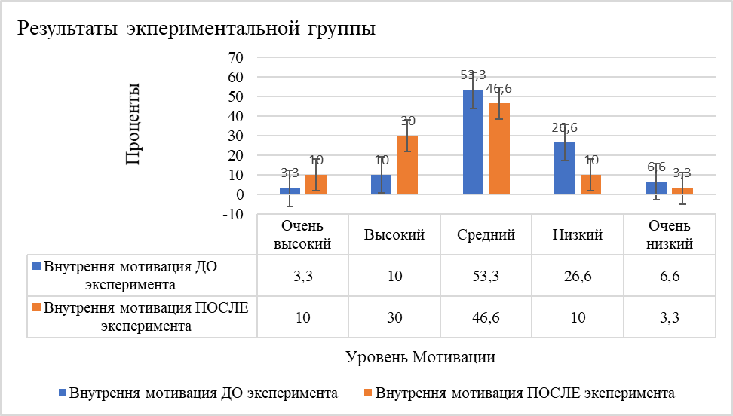
Рисунок 1- Уровень внутренней мотивации ЭГ до и после эксперимента
Далее я рассматривала уровень внешней мотивации. Очень высокий уровень поле эксперимента вырос на 13,4%, высокий – на 6,7% стал преобладать, средний уровень остался не изменённым, низкий уровень – на 20% стал ниже, из чего можно сделать вывод, что мотивация возросла. По показанным данным, можно сделать вывод, что у ЭГ высокий уровень внутренней мотивации и средний уровень внешней. Следовательно мотивация к занятиям физической культурой у ЭГ выросла, это произошло из-за того, что образовательно-тренировочный процесс я внедрила методы мотивации, такие, как как личный пример учителя; игровой подход к организации деятельности; перспектива будущих дел; требование; общественное мнение; поощрение и наказание.
Анализ результатов тестирования по программе «Мотивация к занятиям физической культурой» в ЭГ после эксперимента показал, что число обучающихся, которое замотивировано заниматься физической культурой возросло на 26,7%. Таким образом, я предполагаю, что это произошло из-за того, что я внедрила в ЭГ наряду с перечисленными выше и средства для повышения мотивации как внешней, так и внутренней: сравнение, соревнование, конкуренция; ситуация успеха. Вместе с тем в КГ изучаемые показатели мотивации претерпели незначительные изменения.

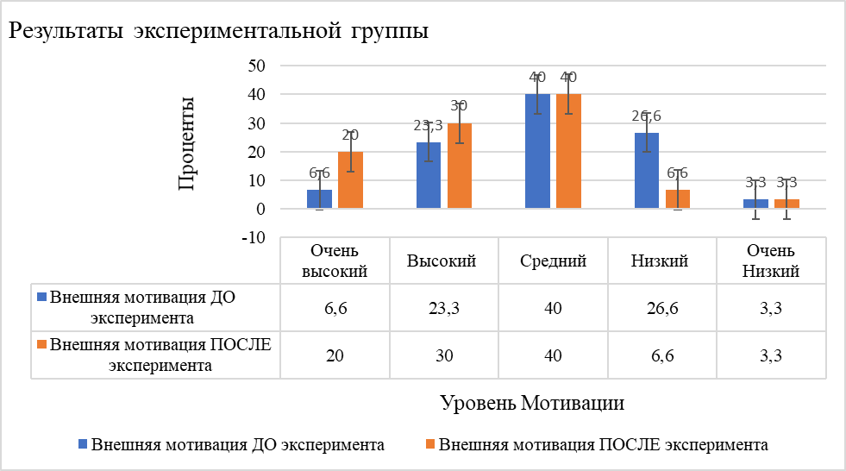
Рисунок 2- Уровень внешней мотивации ЭГ до и после эксперимента
Уроки ФК старшеклассников и внеучебные мероприятия (табл.1) носили образовательно-тренировочную направленность. Основные средства повышения физической подготовленности нами взяты из содержания комплекса ГТО. Направленность осуществлялась на ведущие качества, которые развиваются и проявляются у старшеклассников – сила, ловкость, быстрота, ловкость и выносливость. Для развития силы я использовала такие упражнения: «Сгибание разгибание рук из положения упор лежа» - базовое физическое упражнение, выполняемое в планке и представляющее собой опускание-поднятие тела с помощью рук от пола.
Для развития ловкости мы используем такие упражнение: для улучшения ориентировки в пространстве, дифференцирования силовых и временных параметров двигательного действия целесообразно использовать различные варианты бега: с изменением направления, скорости; с преодолением препятствий. Для развития быстроты мы использовали такое упражнение, как многократные движения с предельной скоростью.
си
Таблица 1 – Мероприятия по формированию организационно-педагогических условий повышения мотивации к занятиям физической культурой у учащихся 11-х классов общеобразовательной школы 12 средствами комплекса ГТО

Мероприятия | Сроки
Школьные спортивные соревнования, организованные по принципу ГТО | В конце каждой четверти
Проведение внутришкольного практического этапа олимпиады по физической культуре | Апрель-Май 2023
Школьные соревнования на перекладине (вис на согнутых руках) | Май 2023
Конкурс «Атлет школы» по итогам сдачи всех годовых нормативов, награждение грамотой | В течение учебного года
Привлечение родителей к сдаче ГТО совместно с учениками | В течение учебного года

Для развития выносливости я использовала метод «круговой тренировки». На уроках спортивных игр в данном методе, использовались в основном игровые станции. Для развития гибкости мной использовались упражнения: активные, пассивные, динамические и статические упражнения. Проведенные мной контрольные испытания согласно требованиям и содержания нормативов комплекса ГТО показали, что физическая подготовленность старшеклассников ЭГ значительно повысилась, при этом средний прирост данных показателей достоверен (р ˂ 0,05).
Анализ результатов тестирования по программе «Мотивация к занятиям физической культурой» в экспериментальной группе после эксперимента показал, что число обучающихся, которое замотивировано заниматься физической культурой возросло на 26,7%. Таким образом, я установила, что внедренные в уроки ФК экспериментальной группы средства и методы способствовали повышению как внешней, так и внутренней мотивации у старшеклассников.

Список литературы
- Курамшин Ю.Ф. Комплекс ГТО в системе физического воспитания студентов: история создания и развитие / Ю.Ф. Курамшин, Р.М. Гадельшин // Теория и практика физической культуры. 2014. № 7. С. 9-12
- Погодин В.В. Методические рекомендации по подготовке и сдаче нормативов комплекса ГТО: [учеб. пособие для самообразования и корпоративного обучения спортивных педагогов] / В.В. Погодин. – Ульяновск: УлГУ, 2016. 224 с.
- Понамарева С.И., Бузина С.В., Хижняк О. В., Моисеева Е.Н., Питякина Т.Ю. Создание в ДОУ физкультурно-оздоровительной среды, способствующей подготовке детей к сдаче норм ГТО // С.И. Понамарев, С.В. Бузина, О.В. Хижняк, Е.Н. Моисеев, / - Молодой ученый. 2020. №2. с. 406-407
- Сычев Д.Г. Особенности формирования положительной мотивации старших школьников к занятиям физической культурой и успешной сдаче норм ГТО / Д. Г. Сычев. — Текст : непосредственный // Молодой ученый. — 2020. — № 15 (305). — С. 66-69.

средств мы берем из
развиваем такие качества как:
- ла -ловкость -быстрота -гибкость -выносливость

Основную базу средств мы берем из комплекса ГТО, и развиваем такие качества как:
-сила -ловкость -быстрота -гибкость -выносливость

